Město Náchod
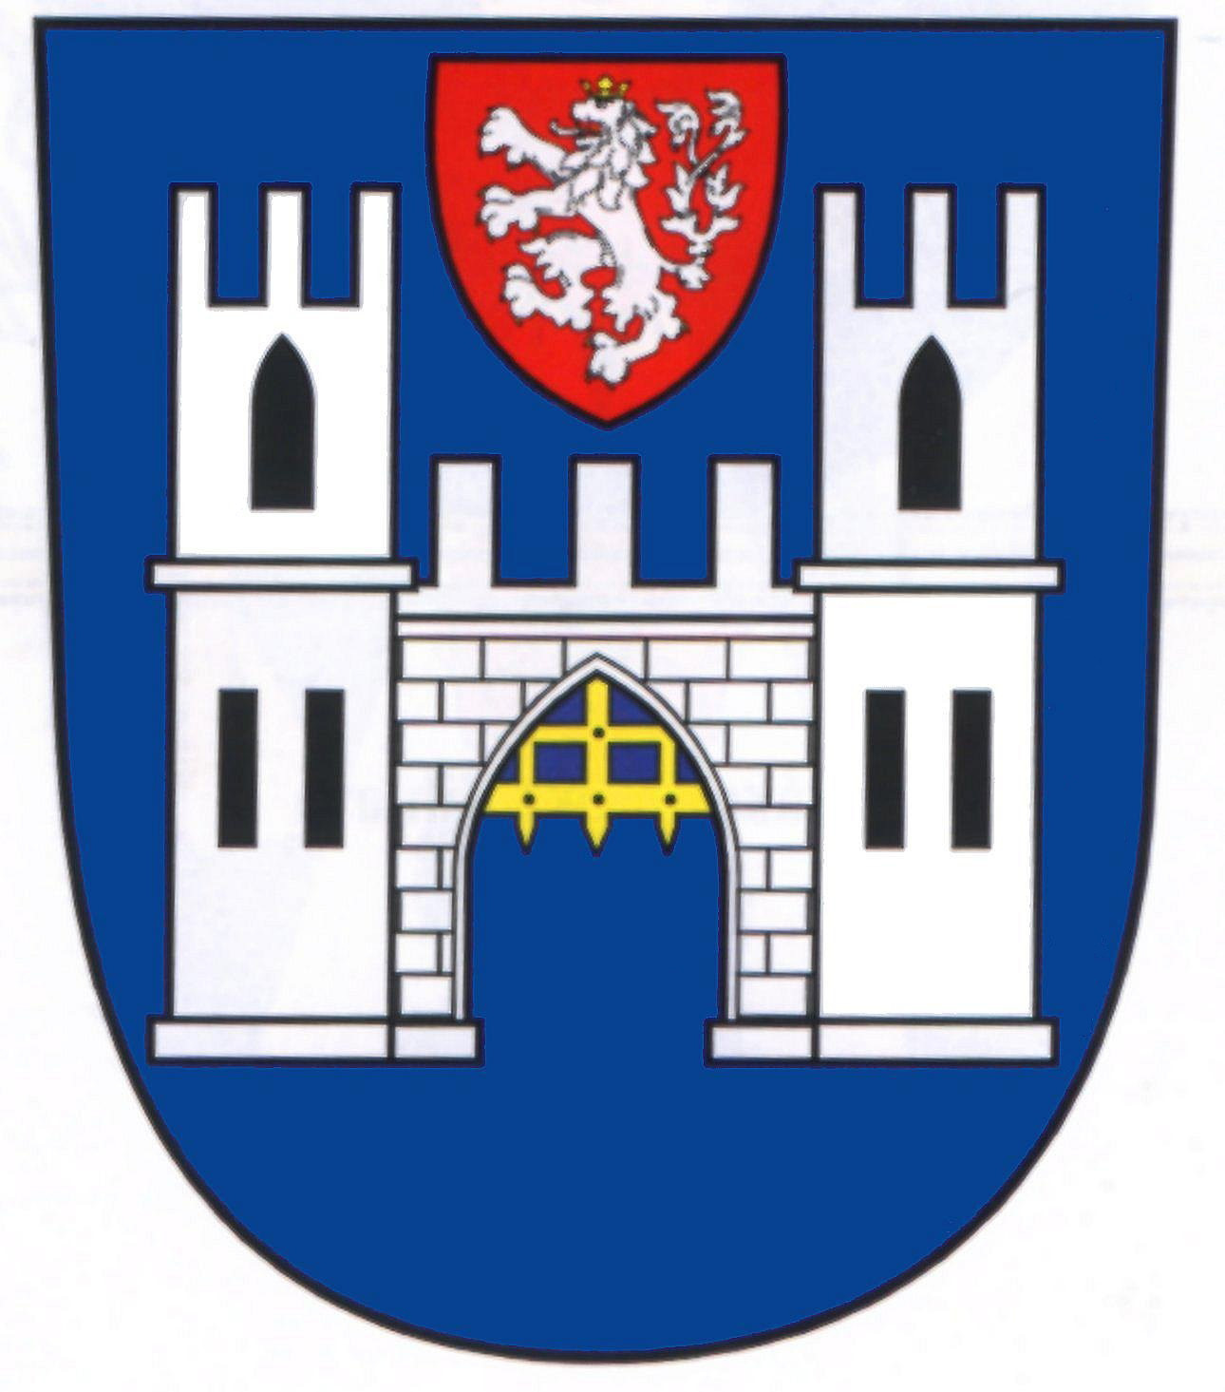

Nařízení obce č. 2/2024

Rada města Náchoda se dne 24.06.2024 usnesla vydat podle ustanovení § 25 odst. 2 zákona č. 289/1995 Sb., o lesích a o změně a doplnění některých zákonů (lesní zákon), ve znění pozdějších předpisů (dále jen „lesní zákon”), v souladu s ustanovením § 11 odst. 2 zákona č. 128/2000 Sb., o obcích (obecní zřízení), ve znění pozdějších předpisů (dále jen „zákon o obcích”), toto

nařízení o záměru zadat zpracování lesních hospodářských osnov

Článek 1
Úvodní ustanovení

(1) Tímto nařízením se vyhlašuje záměr zadat zpracování lesních hospodářských osnov (s pracovním názvem „Lesní hospodářské osnovy Náchod I“) podle ustanovení § 25 odst. 2 lesního zákona.

(2) Lesní hospodářské osnovy Náchod I budou vypracovány v zařizovacím obvodu, který je tvořen těmito katastrálními územími ve správním obvodu obce s rozšířenou působností Náchod:

katastrální území Borová obec Borová
katastrální území Červená Hora obec Červená Hora
katastrální území Olešnice u Červeného Kostelce obec Červený Kostelec
katastrální území Česká Čermná obec Česká Čermná
katastrální území Česká Skalice, Malá Skalice, Ratibořice u České
Skalice, Spyta, Zájezd u České Skalice, Zlíč obec Česká Skalice
katastrální území Dolní Radechová obec Dolní Radechová
katastrální území Horní Radechová, Slavíkov u Náchoda obec Horní Radechová
katastrální území Hořičky, Chlístov u Hořiček, Křižanov u Mezilečí obec Hořičky
katastrální území Kramolna, Lhotky, Městská Kramolna, Trubějov obec Kramolna
katastrální území Lhota pod Hořičkami, Světlá u Hořiček obec Lhota pod Hořičkami
katastrální území Litoboř obec Litoboř
katastrální území Babí u Náchoda, Běloves, Bražec, Dobrošov,
Jizbice u Náchoda, Lipí u Náchoda, Malé Poříčí,
Náchod, Pavlišov, Staré Město nad Metují obec Náchod
katastrální území Dlouhé, Nový Hrádek obec Nový Hrádek
katastrální území Říkov obec Říkov
katastrální území Slatina nad Úpou obec Slatina nad Úpou
katastrální území Řešetova Lhota, Starkoč u Vysokova, Studnice
u Náchoda, Třtice nad Olešnicí, Všeliby obec Studnice
katastrální území Velká Jesenice, Veselice nad Metují, Volovka obec Velká Jesenice
katastrální území Velké Poříčí obec Velké Poříčí
katastrální území Vestec u Hořiček obec Vestec
katastrální území Vysokov obec Vysokov
katastrální území Horní Rybníky, Zábrodí obec Zábrodí
katastrální území Žernov u České Skalice obec Žernov

(3) Hranici zařizovacího obvodu tvoří hranice katastrálních území jednotlivých obcí, spadajících do správního obvodu obce s rozšířenou působností Náchod. Vymezení hranice zařizovacího obvodu lesních hospodářských osnov je zakresleno na podkladu mapy katastrálních území okresu Náchod v příloze, která je nedílnou součástí tohoto nařízení.

(4) Lesní hospodářské osnovy budou vypracovány bezplatně pro všechny lesy o výměře menší než 50 ha ve vlastnictví fyzických a právnických osob s výjimkou těch vlastníků, kteří si podle ustanovení § 24 odst. 3 lesního zákona zadali zpracování lesního hospodářského plánu.

Článek 2

Požadavky na zpracování lesních hospodářských osnov

(1) Fyzické a právnické osoby vlastnící v uvedeném zařizovacím obvodu lesy o výměře menší než 50 ha mají právo v termínu do 31.10.2024 oznámit Městskému úřadu Náchod, odboru životního prostředí, své hospodářské záměry, požadavky na zpracování lesní hospodářské osnovy a případně též skutečnost, že pro své lesy zadali zpracování lesního hospodářského plánu.

(2) Připomínky a požadavky na zpracování lesní hospodářské osnovy v termínu do 31.10.2024 mohou uplatnit také další právnické a fyzické osoby, jejichž práva a právem chráněné zájmy nebo povinnosti mohou být dotčeny, a orgány státní správy.

Článek 3

Závěrečná ustanovení

(1) Vlastník lesa, pro kterého byla zpracována lesní hospodářská osnova, bude mít možnost ji převzít na Městském úřadu Náchod, odboru životního prostředí, v termínu oznámeném všem obecním úřadům v obvodu obce s rozšířenou působností Náchod.

(2) Toto nařízení nabývá účinnosti počátkem patnáctého dne následujícího po dni jeho vyhlášení.

........................… ……...................…..
Ing. Milan Vik Jan Birke
místostarosta starosta

PŘÍLOHA NAŘÍZENÍ OBCE Č. 2/2024


